Фильтрующий универсальный самоспасатель, используемый при пожарах «ЗАЩИТНИК»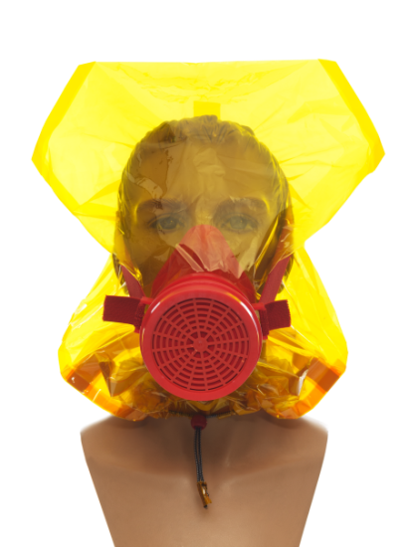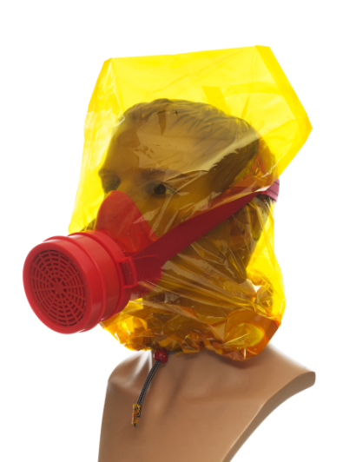
В случае доказанного применения по назначению фильтрующего универсального самоспасателя «ЗАЩИТНИК» - бесплатно заменим на новый!
Фильтрующий универсальный самоспасатель «ЗАЩИТНИК» предназначен для защиты органов дыхания, глаз и головы взрослых и детей старше 12 лет от токсичных продуктов горения (в том числе от монооксида углерода (СО) - угарного газа) и от других опасных химических веществ (ОХВ) при эвакуации из задымленных помещений во время пожара, а также из зон химического заражения в случае техногенных аварий и террористических актов.
Время защитного действия фильтрующего универсального самоспасателя ФУС «ЗАЩИТНИК» более 30 минут. Данный показатель превышает в два раза установленное требование в ГОСТ Р 53261 и ТР/ТС 019/2011 для изделий, используемых при пожарах, что говорит о большой надёжности данной модели самоспасателя.

Материал капюшона самоспасателя выдерживает кратковременное воздействие открытого пламени (800±50)^{о}С (требования ГОСТ Р 53261).

Использование данного материала в конструкции капюшона самоспасателя ФУС «ЗАЩИТНИК» позволяет обеспечить следующие преимущества над аналогичными средствами индивидуальной защиты, представленными на российском рынке:
- массе изделия (в герметичной упаковке): не более 400 г.,
- габаритам изделия в защитном футляре (Д*Ш*В) : 12*12*13 см.,
- изделие обеспечивает наименьшее ограничение поля зрения.
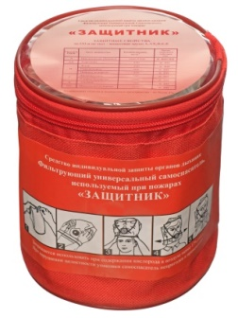
Фильтрующий универсальный самоспасатель, используемый при пожарах «ЗАЩИТНИК» соответствует требованиям:
ТР ТС 019/2011,
ГОСТ Р 53261, ГОСТ Р 22.9.09, ГОСТ 12.4.285,
ТУ 32.99.11-002-28717923-2023
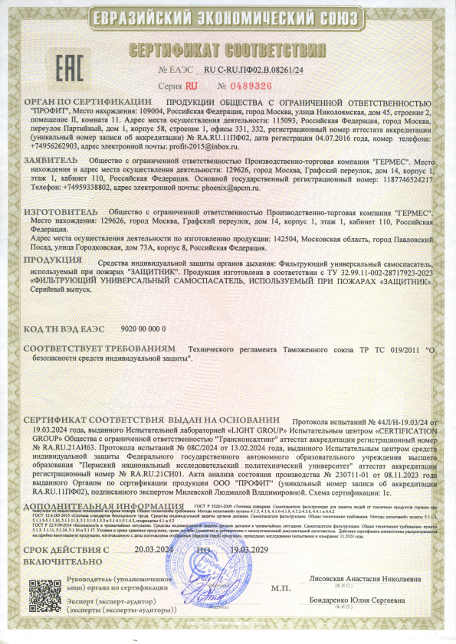
ЗАЩИТНЫЕ СВОЙСТВА ФУС «ЗАЩИТНИК»
Марка и класс защиты ФУС «ЗАЩИТНИК»: А, АХ, В, Е, К, СО Р2.
А - ацетонитрил, акрилонитрил, бензол и его производные, метилакрилат, хлорпикрин, циклогексан, фосфорорганические вещества и др.;
АХ - акролеин, метилбромид, метилмеркаптан, этилмеркаптан, этиленсульфид и др.;
В - хлор, мышьяковистый водород, сероводород, сероуглерод, цианид водорода, фосген и др.;
Е - диоксид серы, хлористый водород, бромистый водород, фтористый водород и др.;
К - аммиак, диметиламин, триметиламин и др.;
СО - монооксид углерода.
Время защитного действия самоспасателя «ЗАЩИТНИК» - более 30 минут.
Коэффициент подсоса в подмасочное пространство – менее 2%.
Ограничение поля зрения – менее 30%.
Содержание диоксида углерода на вдохе – менее 1,5%.
Фильтрующий универсальный самоспасатель, используемый при пожарах «ЗАЩИТНИК» применяется при объемной доле кислорода в воздухе не менее 17%, относительной влажности воздуха до 95%.
• Самоспасатель «ЗАЩИТНИК» может использоваться взрослыми и детьми старше 12 лет. Пол пользователя, наличие усов, бороды, объемной прически, очков не влияют на порядок использования и защитные свойства, не требуется подбор и подгонка самоспасателя по размерам.
• Самоспасатель «ЗАЩИТНИК» имеет универсальный размер, предварительный подбор не требуется.
• Самоспасатель «ЗАЩИТНИК» имеет в своей конструкции полумаску, позволяющую вести переговоры во время эвакуации.
• Самоспасатель «ЗАЩИТНИК» имеет простую конструкцию, обеспечивающую удобство и простоту его применения, не требует специального обучения населения правилам использования. Достаточно ознакомиться с руководством по применению.
РУКОВОДСТВО ПО ПРИМЕНЕНИЮ:
Время надевания самоспасателя «ЗАЩИТНИК» менее 1 минуты.
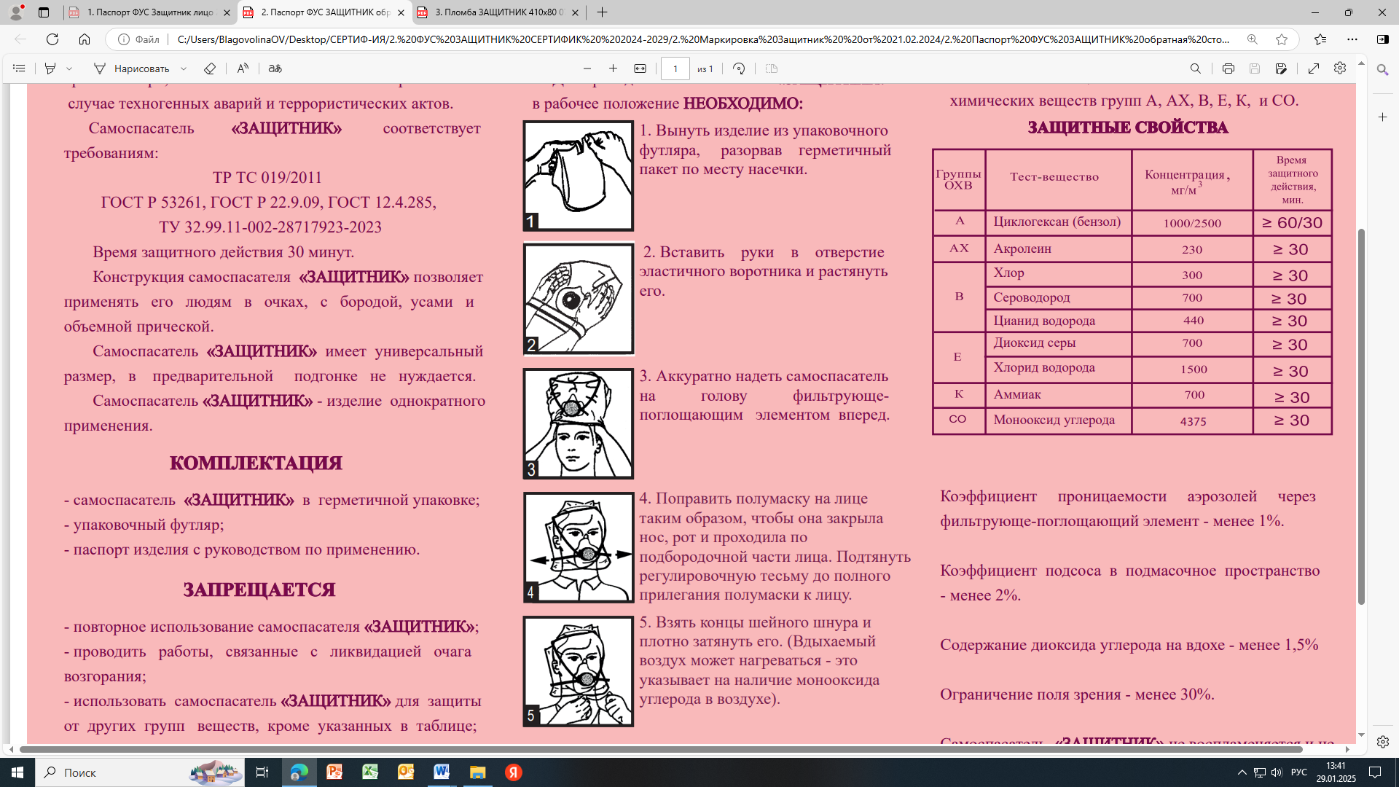 1. Вынуть изделие из упаковочного футляра, разорвав герметичный пакет по месту насечки.
2. Вставить руки в отверстие эластичного шейного обтюратора и растянуть его.
3. Аккуратно надеть самоспасатель на голову фильтрующе-поглощающим элементом вперед.
4. Поправить полумаску на лице таким образом, чтобы она закрыла нос, рот и проходила по подбородочной части лица. Подтянуть регулировочную тесьму до полного прилегания полумаски к лицу.
5. Взять концы шейного шнура и плотно затянуть его.
Вдыхаемый воздух может нагреваться – это указывает на наличие монооксида углерода в воздухе.
БЫСТРО ПОКИНУТЬ ОПАСНУЮ ЗОНУ!
Снимать самоспасатель «ЗАЩИТНИК» необходимо после выхода из опасной зоны на безопасном расстоянии (50-100 м) в наветренную сторону или при достижении места, где люди находятся без средств защиты.

При внезапном возникновении ЧС, человека может защитить только то средство, которое находится под рукой и готово к применению.
Для хранения самоспасателя «ЗАЩИТНИК» в местах, позволяющих быстро взять и использовать изделия в случае чрезвычайной ситуации, осуществляется поставка специальных контейнеров.
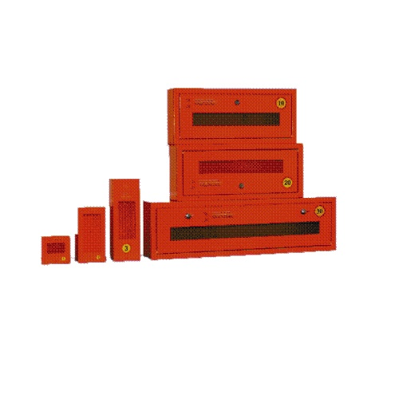
Фильтрующий универсальный самоспасатель, используемый при пожарах «ЗАЩИТНИК» – изделие однократного применения.
Изготовитель гарантирует безотказную работу изделия при соблюдении условий транспортировки, хранения и эксплуатации.
Гарантийный срок хранения – 5 лет.

